PHÒNG GD & ĐT TAM NÔNG |  |  | CỘNG HÒA XÃ HỘI CHỦ NGHĨA VIỆT NAM
TRƯỜNG THCS PHÚ THỌ |  |  | Độc lập – Tự do – Hạnh phúc
 | –––––––––– |  | –––––––––––––––––––––––––––

PHIẾU CUNG CẤP THÔNG TIN, DỮ LIỆU
CHO CỔNG THÔNG TIN ĐIỆN TỬ

1. Tên người gửi: Ngô Kiêm Yến – Trường THCS Phú Thọ
2. Thời gian gửi: Ngày 09/9/2019
3. Tin thuộc loại: Chuyên mục - Hoạt động công Đoàn.
4. Thông tin:
- Tên tiêu đề tin cần đăng: Hội nghị công chức viên chức trường THCS Phú Thọ năm học 2019 - 2020.
- Tóm tắt:
Nhằm đánh giá quá trình hoạt động của toàn trường trong năm học qua đồng thời đề ra phương hướng, nhiệm vụ năm học mới.
- Sáng nay ngày 09/9/2019, Trường THCS Phú Thọ tổ chức Hội nghị công chức viên trường THCS Phú Thọ chức năm học 2019 – 2020
- Tin chi tiết:
HỘI NGHỊ CÔNG CHỨC VIÊN CHỨC TRƯỜNG THCS PHÚ THỌ
NĂM HỌC 2019 – 2020
Hòa trong niềm vui hân hoan của năm học mới, vào lúc 8h00 ngày 09/9/2019 trường THCS Phú Thọ tổ chức Hội nghị công chức viên chức năm học 2019 – 2020. Nhằm đánh giá quá trình hoạt động của toàn trường trong năm học qua đồng thời đề ra phương hướng, nhiệm vụ năm học mới.
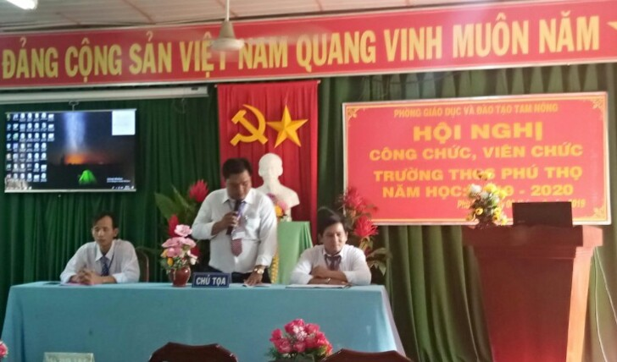
Đoàn chủ tịch gồm các đồng chí Nguyễn Tấn Nhàn – Hiệu trưởng, đồng chí Nguyễn Văn Dũng – Chủ tịch công đoàn, đồng chí Trần Văn Luốt – Phó Bí thư chi bộ
Đại biểu tham dự Hội nghị được nghe báo cáo sơ lược tổng kết hoạt động năm học 2018 - 2019 và thực hiện các chỉ tiêu đề ra. Kiểm điểm trách nhiệm hiệu trưởng việc thực hiện kế hoạch công tác năm học; Thực hiện quy chế dân chủ; quy chế chi tiêu nội bộ 2019; Báo cáo kết quả thực hiện của Ban Thanh tra nhân dân,…
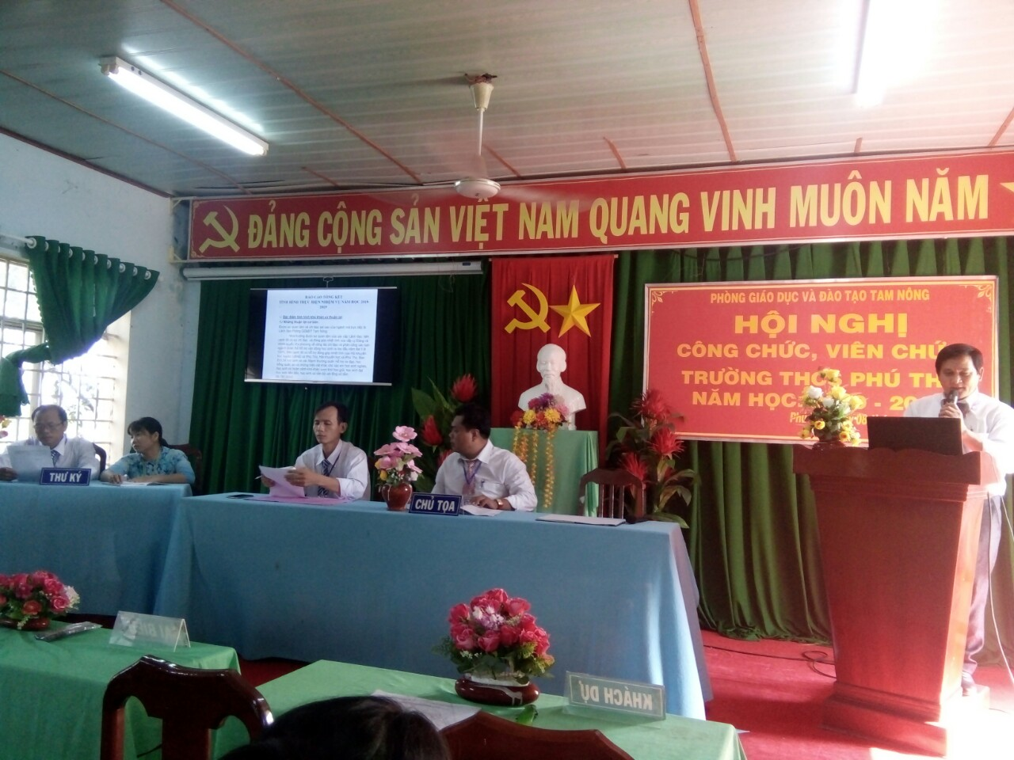
Đồng chí Nguyễn Tấn Nhàn – Hiệu trưởng thông qua báo cáo sơ lược tổng kết hoạt động năm học 2018-2019 và thực hiện các chỉ tiêu đề ra trong năm học 2019 – 2020
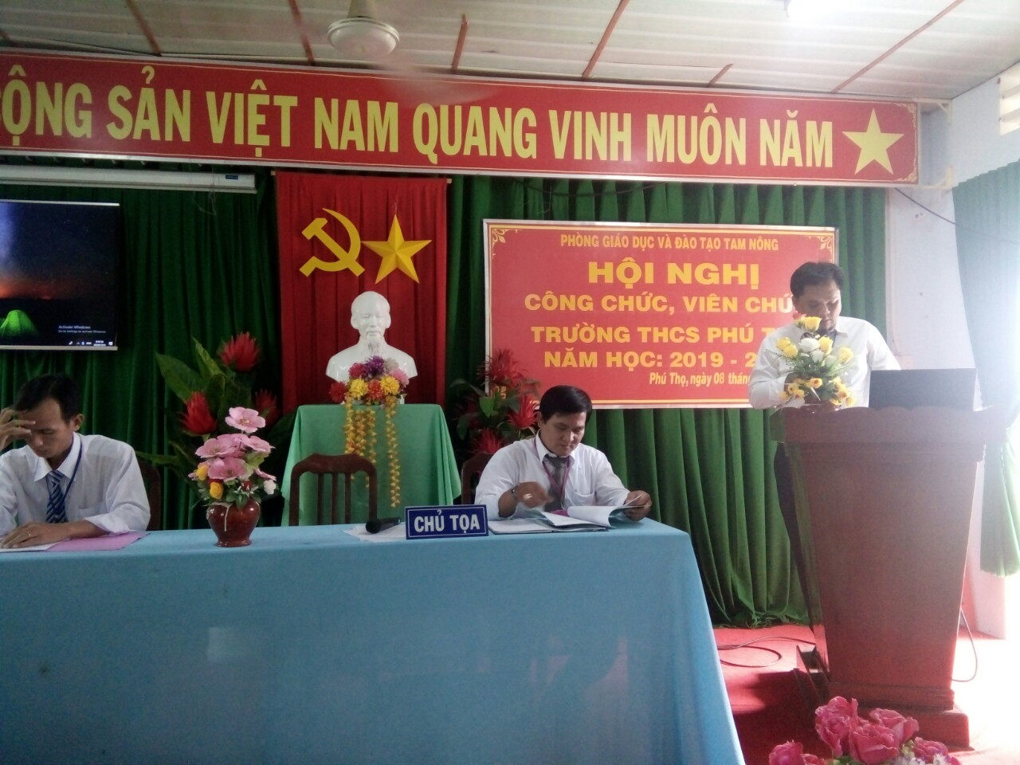
Đồng chí Nguyễn Văn Dũng – Chủ tịch công đoàn thông qua báo cáo kết quả thực hiện quy chế dân chủ của cơ quan, đơn vị
Tại buổi Hội nghị các đại biểu đã đóng góp ý kiến xây dựng, chia sẻ việc thực hiện nhiệm vụ, công tác trong năm học mới. Từ đó, tìm ra các giải pháp khắc phục những mặt hạn chế và phát huy những mặt đạt được trong năm học 2019 - 2020.
Cũng tại buổi Hội nghị, Ban Thanh tra nhân dân được kiện toàn gồm 03 đồng chí: đồng chí Nguyễn Minh Tuấn giữ chức vụ Trưởng ban; cùng 02 đồng chí: Trần Thị Xuân Phượng và Bùi Thanh Hậu làm ủy viên.
Kết thúc Hội nghị đại biểu thống nhất với Nghị quyết hội nghị và quyết tâm thực hiện các chỉ tiêu đề ra trong năm học 2019 - 2020 với những thành tích cao nhất .
DUYỆT HIỆU TRƯỞNG | NGƯỜI VIẾT

